Конспект урока математики в 9 классе.
Тема урока. «Биквадратные уравнения»
Тип урока. Урок изучения нового материала
Цель урока. Образовательные: познакомить учащихся с новым видом уравнения с одной переменной; изучить и закрепить способ решения биквадратных уравнений; способствовать выработке навыка решения уравнений с помощью введения вспомогательной переменной, проверить усвоение темы на базовом уровне,
Развивающие: развивать и совершенствовать умения применять имеющиеся знания в конкретной ситуации, развивать умение сравнивать, обобщать, правильно формулировать и излагать мысли, развивать память, логическое мышление, интерес к предмету через содержание учебного материала.
Воспитательные: продолжать воспитывать навыки самоконтроля и взаимоконтроля, воспитывать у учащихся аккуратность, культуру общения, воспитывать такие качества характера, как чувство ответственности, настойчивости в достижении цели, умения не растеряться в проблемной ситуации, взаимоуважение.
Задачи. 1. Сформировать интерес к изучению темы и желание применять полученные знания. 2. Сформировать умение видеть математическую задачу в контексте проблемной ситуации.
Оборудование Учебник, наглядный материал.
План урока
- Организационный этап
- Актуализация опорных знаний
- Изучение нового материала
- Физминутка
- Первичное закрепление нового материала
- Итоги урока
- Домашнее задание

Ход урока

1. Организационный момент
Приветствие учащихся, мобилизация внимания.
2. Актуализация опорных знаний.
Учитель: Мы продолжаем изучение темы: “ Целые уравнения”. Сегодня на уроке мы познакомимся с новым видом уравнения, приводимого к квадратному, поэтому повторим изученное, вспомнив основные определения, формулы и теоремы. Ответим на вопросы:
1) третья степень числа.
2) с помощью какой теоремы можно найти корни квадратного уравнения либо проверить ответ.
3) формула b²-4ac
4) вторая степень числа
5) число, стоящее перед x²
6) если дискриминант равен нулю,то уравнение имеет … корень
7) равенство с переменной
8) если дискриминант больше нуля то уравнение имеет … корня
9)в уравнении $x^{3}−2x^{5}+2x^{2}=0$ число 5 – это …
10) по формуле $\frac{−b±\sqrt{D}}{2a}$ находим …
11)уравнения вида ${\text{ax}}^{2}+\text{bx}=0$называют …
12)уравнения, где левые и правые части являются целыми многочленами называют…
Итак, записываем новую тему

3. Изучение нового материала

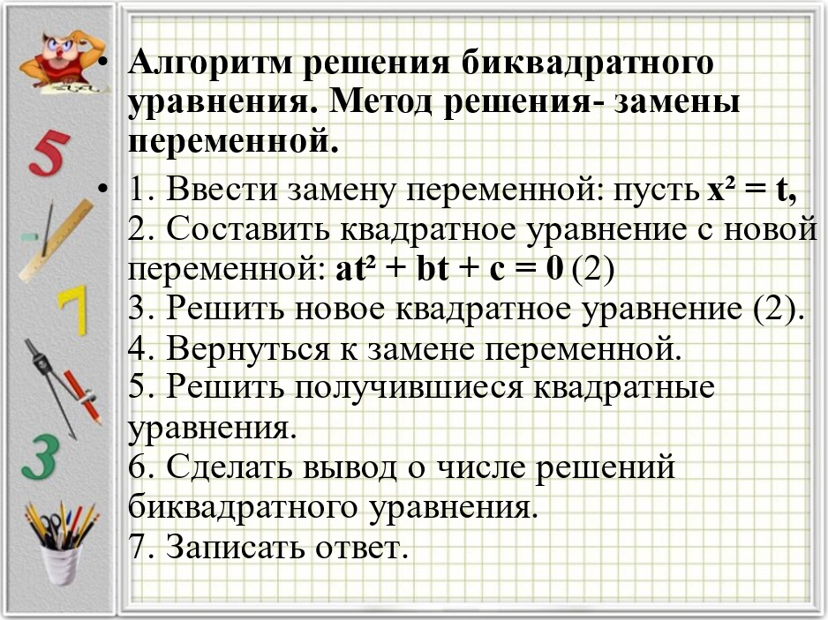

- Сколько решений может иметь биквадратное уравнение?
- От чего зависит число решений биквадратного уравнения?

4.Физминутка

- Первичное закрепление нового материала

Решить уравнения:

6.Итоги урока

Выставление оценок.
7.Домашнее задание

$\begin{aligned}−2х+6=\text{10} \\ \text{14}х=7 \\ х^{2}−\text{16}=0 \\ х−3=5+2х \\ х^{2}+\text{25}=0 \\ х^{2}=0\end{aligned}$

